УДК 621.7

ИССЛЕДОВАНИЯ ПРОЦЕССА ГОРЯЧЕГО ДЕФОРМИРОВАНИЯ АВИАЦИОННОГО БОЛТА С ДВЕНАДЦАТИГРАННОЙ ГОЛОВКОЙ ИЗ ЖАРОПРОЧНОГО НИКЕЛЕВОГО СПЛАВА ЭИ698-ВД

Луганенко Тихон Дмитриевич

Магистр 2 года,
кафедра «Технологии обработки материалов»
Московский государственный технический университет имени Н.Э. Баумана

Научный руководитель: В.Ю. Лавриненко,
доктор технических наук, заведующий кафедрой «Технологии обработки материалов»

Жаропрочные сплавы имеют широчайший диапазон применения во многих областях машиностроения. Так, например, сочетание высоких прочностных и эксплуатационных свойств жаропрочных никелевых сплавов активно используется в авиастроении для создания крепежных изделий широкой номенклатуры. Высокие требования к данным изделиям заключаются в конкретных механических свойствах и микроструктуре. Это показывает особую значимость исследований в области моделирования эволюции микроструктур в процессе горячей объемной штамповки (высадки головки), последующей накатки резьбы и термической обработки [1-3].
Для моделирования ГОШ детали и эволюции микроструктуры были проведены эксперименты по изотермической осадке цилиндрических заготовок из сплава ЭИ698-ВД при температурах 1110, 1130, 1150 и 1170 ℃ до относительной деформации 10, 22, 30, 45 и 60%. В результате были построены кривые деформирования, а также получены данные по изменению микроструктуры (размеров и формы зерен) в процессе горячего деформирования [3].
В результате проведенного анализа микроструктуры осаженных образцов была построена диаграмма рекристаллизации жаропрочного никелевого сплава ЭИ698-ВД (рис.1).
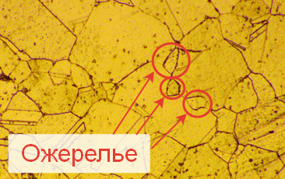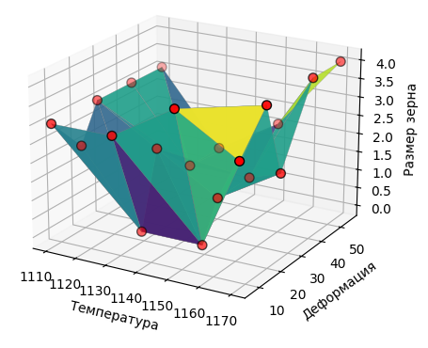
а б
Рис. 1. Поликристаллическая структура сплава ЭИ698-ВД (а) и диаграмма рекристаллизации сплава ЭИ698-ВД (б)

Далее построенная диаграмма рекристаллизации в виде степенной зависимости была интегрирована в программный комплекс QFоrm с помощью пользовательской подпрограммы. Проведенная верификация построенной модели рекристаллизации сплава ЭИ698-ВД при горячем деформировании показала высокую сходимость результатов моделирования и экспериментальных данных по осадке цилиндрических образцов.
В результате компьютерного моделирования процесса горячей высадки головки авиационного болта с двенадцатигранной головкой из сплава ЭИ698-ВД были получены поля распределения накопленной деформации, температуры и микроструктуры (размеров зерна) по сечению штампованной заготовки (рис.2).
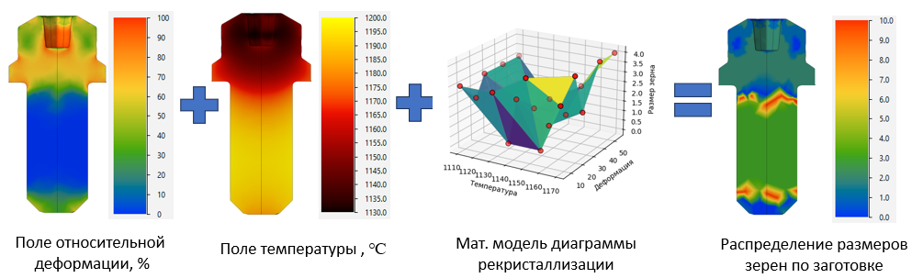
а б в

Рис. 2. Результаты компьютерного моделирования процесса горячей высадки головки авиационного болта с двенадцатигранной головкой из сплава ЭИ698-ВД: а – поле накопленных деформаций; б – поле температур; в – распределение размеров зерна

Использование разработанных пользовательских подпрограмм с экспериментальной диаграммой рекристаллизации жаропрочного никелевого сплава ЭИ698-ВД позволяет проводить расчет и прогнозирование микроструктуры и размеров зерна после горячего деформирования сложнопрофильных изделий для авиастроения, например, дисков, валов, крепежных изделий и др. при разработке рациональной технологии горячей объемной штамповки.

Литература
1. Бернштейн М.Л., Рахштадт А.Г. Металловедение и термическая обработка стали/ Том II/Основы термической обработки (справочник) – Москва «Металлргия» 1983. – 368с.
2. Лавриненко В.Ю., Белокуров О.А., Смирнов М.О., Соколов Д.А. Исследование неравномерности деформации при осадке и штамповке заготовки диска из жаропрочного никелевого сплава ЭП742-ИД // Заготовительные производства в машиностроении. 2024. Т. 22. № 2. С. 65-69.
3. Луганенко Т. Д. Экспериментальные исследования механических свойств и микроструктуры жаропрочного никелевого сплава ЭИ698-ВД в условиях горячего деформирования. [Электронный ресурс] // Всероссийская научно-техническая конференция «Студенческая научная весна: Машиностроительные технологии»: материалы конференции, 14 – 18 апреля, 2025, Москва, МГТУ им. Н.Э.Баумана. – М.: ООО «КванторФорм», 2025.– URL: studvesna.ru?go=articles&id=4315 (дата обращения: 22.03.2026)

